государственное бюджетное общеобразовательное учреждение
Самарской области лицей (технологический) с. Хрящевка
муниципального района Ставропольский
7/1, ул. Полевая с. Хрящевка, 445146, Самарская область, м.р. Ставропольский, т. 23-57-42

Технологическая карта урока английского языка в 4 классе по учебному предмету «Английский язык» по УМК «English»
под редакцией В. П. Кузовлева
Предмет: английский язык
Темаурока: Whatjobsdoyoulike?
Технология: обучения в сотрудничестве, ИКТ, игровая, тестовая,здоровьесбережения, дифференцированная организация учебной деятельности.
Тема | Какие профессии тебе нравятся?
Тип урока | Урок общеметодологической направленности
Цель урока | Введение в сюжет темы, научить вести разговор теме, во всех видах речевой деятельности, повторить ранее изученные и освоить новые лексические единицы по теме «Профессии »
Формируемые компетенции | Личностные: воспитывать культуру общения, интерес к стране изучаемого языка  Метапредметные: умение работать в парах, в малых группах, строить логические рассуждения, уметь осознанно использовать речевые средства в соответствии с задачей коммуникации  Предметные: понимать на слух запрашиваемую информацию, читать диалог по ролям; разыгрывать диалог по ролям, соблюдая нужную интонацию; читать предложения с полным пониманием
Основные понятия | Dream, Job, Popular, Sick, To act a play/ a film
Межпредметные связи | Обществознание, Литература, История
Ресурсы:  -основные  -дополнительные | Учебник, рабочая тетрадь  Звуковое приложение (CD), раздаточный материал, проектор, ноутбук
Организация пространства  и  формы работы | Фонетическая и лексическая разминка.  Тестовые задания.  Фронтальный опрос.  Групповая работа, работа в парах.  Самостоятельная работа
Планируемый результат | Предметные умения | УУД
Планируемый результат | Освоить навыки поискового чтения, развитие навыков смыслового чтения, пересказа текста, пользуясь опорами. | Личностные: стремление к совершенствованию собственной речевой культуры в целом, развивать языковую догадку, интерес к стране изучаемого языка; формировать коммуникатив-ную компетентность в общении и сотрудничестве со сверстниками.  Метапредметные: развитие умения планировать свое речевое и неречевое поведение, прогнозировать содержание текста по вопросам, устанавливать логическую последователь-ность основных фактов.

ПРОЦЕССУАЛЬНОЕ СОДЕРЖАНИЕ УРОКА

Деятельность учителя | Деятельность учащихся | Материалы для использования на интерактивной доске | Примечание к заданиям/ таксономия
1-3ий этап урока. Организационный момент, определение темы, целеполагание. Время – 5 минут.
Определение темы урока  Учитель объявляет цели урока:  - Today we are going to continue speaking about professions, personal characteristics, we’ll play games, sing a song and learn how to write an advert. | Учащиеся вспоминают слова, записывают первую букву, затем из них составляют слово. Называют тему урока. | Презентация 1  Слайд 1(Презентация, составленная в программе StarBoard)  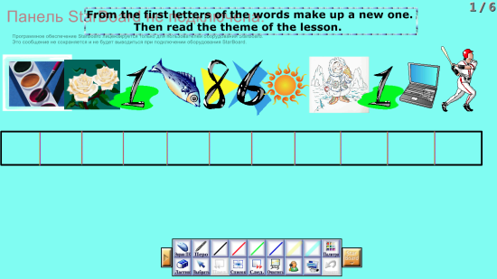 | Задание направлено  - проблемное задание способствует плавному входу учащихся в урок.
4-ый этап урока. Обобщение и систематизация знаний. Время – 12 минут.
Задание 1: Интерактивный тест «Профессии».  -Doyouknowprofessionswell? Let’s do the test. Look at the photos and name the professions.  Затем учитель просит учащихся повторить правило образования существительных-носителей действия от глаголов.  Задание 2:Проверка домашнего задания (Кроссворд).  Open your workbooks at p. 23 ex. 16. Let’s check up your homework.  Задание 3: Интерактивный тест – тренажер на употребление грамматических форм глагола в настоящем простом времени.  Let’s do some more exercises. | Учащиеся смотрят фотографии профессий, читают подписи и называют профессию по-английски.  Чтобы образовать существит-ельное-носитель действия, нужно к глаголу добавить суффикс –er (-or).  Учащиеся смотрят в рабочих тетрадях выполненное упражнение 16 на стр. 23 и зачеркивают эти слова в кроссворде на интерактивной доске.  Учащиеся выполняют упражнения на интерактивной доске. | Презентация 1  Слайд 2  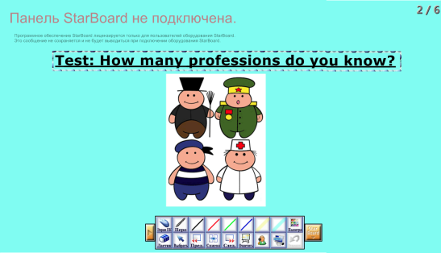  Приложение 1 (фильм – тест, составленный в программе Киностудия WindowsLive)  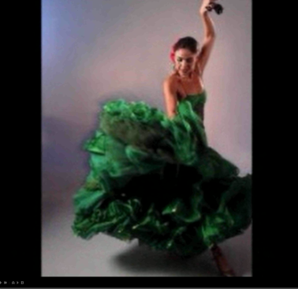  Презентация 1  Слайд 3  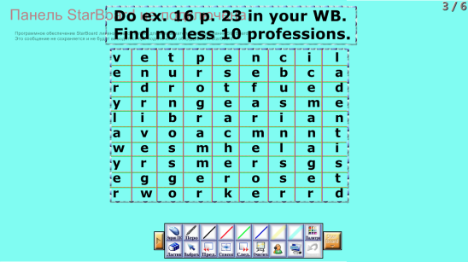  Презентация 2  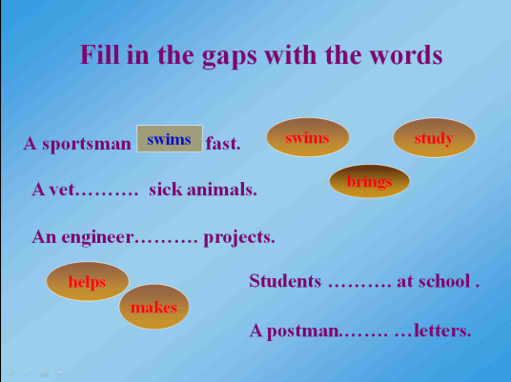  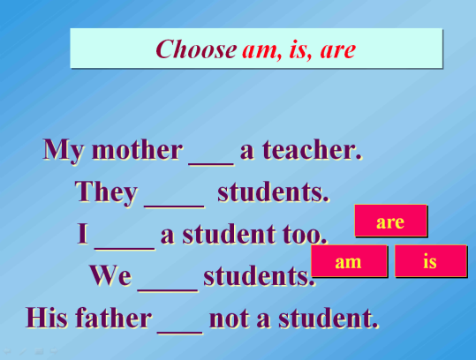 | Задание направлено  на активизацию лексического материала по теме «Профессии», развитию произносительных навыков, навыков словообразования (суффиксальный способ образования существительных от глаголов).  Обоснован-ностьповторения данного грамматического материала заключается в том, что учащиеся должны уметь владеть элементарными правилами словообразования.  Упражнение развивает внимание, навыки самоконтро-ля, способствует закреплению лексического материала по теме.
5-ый этап урока. Музыкальная пауза. Время – 5 минут.
Listen to the song.  Let’s learn and sing the song together. | Учащиеся слушают песенку о профессиях. Затем читают слова на листочках на парте, переводят текст песенки. Далее поют под музыку песню. | Презентация 1  Слайд 4  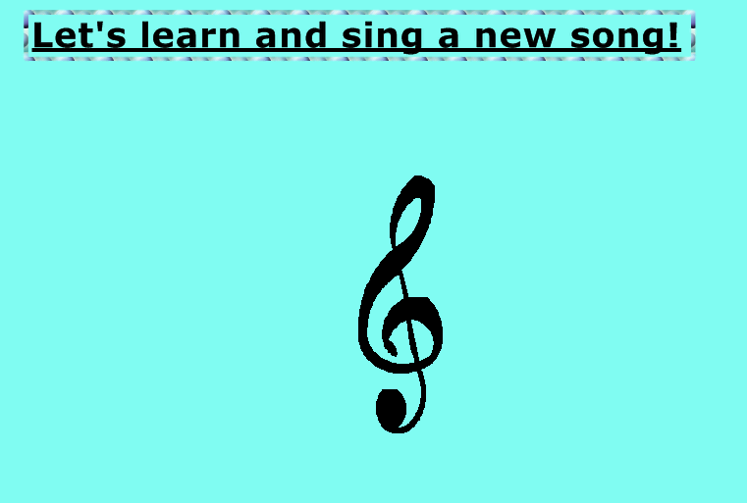  (Используется гиперссылка на Приложение 2, 3 – музыкальные файлы)  Приложение 4 (раздаточный материал – текст песенки  «Iamapupil») | Упражнение способствует:  -релаксации учащихся,  -развитию произносительных навыков,  -развитию навыков аудирования,  -повторяется лексика по теме «Про-фессии»,формы глагола «tobe”
6 –ой этап урока. Самостоятельная работа. Время - 7 минут.
Please, fill in the table in your copy books. Write down 3- 5 any professions, characteristics for people of these professions and occupations for them. | Учащиеся заполняют таблицу в тетради: записывают любые 3 – 5 (в зависимости от своего уровня подготовленности) профессий, характеристики людей этих профессий и род занятий для них. | Презентация 1  Слайд 5  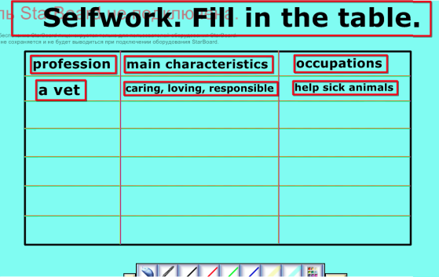 | Задание направлено на закрепление и самостоятель-ное применение лексики по теме «Личная информация».
7- ой этап: Составление объявления. Время – 5 минут.
Учитель предлагает учащимся совместно составить объявление о поиске работника путем заполнения пропусков. | Учащиеся путем перетаскивания слов заполняют пропуски. Следует следить внимательно за предыдущим действием, чтобы правильно подобрать следующее слово или фразу. | Презентация 1  Слайд 6  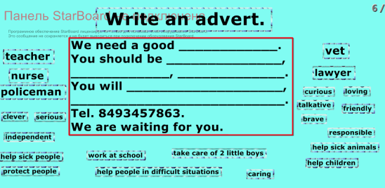 | Задание направлено на  -применение полученных лексико-грамматичес-ких навыков в новой ситуации  - формирование навыка письменной речи (написание объявления)
8-ой этап: Домашнее задание. Время – 3 минуты.
Open your daybooks and write down your hometask, please: tell about professions in your family. It may be a project. | Учащиеся записывают задание в дневник. Задают вопросы учителю. | Презентация 1  Слайд 7  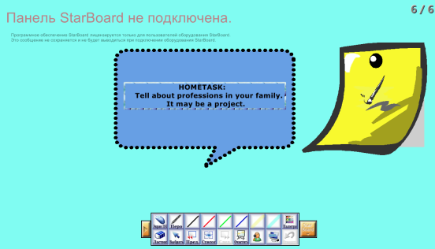 | Задание направлено на  - контроль применения лексико-грамматических навыков в устной речи,  -развитие творческих способностей учащихся
9-ый этап: Подведение итогов. Рефлексия. – 3 минуты.
Обсуждают, что было самым трудным, а что самым интересным на уроке. | Учащиеся высказывают свое мнение по уроку, говорят о трудностях. Оценивают свое настроение смайликами | Приложение 4  (Раздаточный материал - смайлики) | Самоанализ деятельности учителя и учащихся на уроке

